ПРОГРАММА ПРОЕКТНОЙ РАБОТЫ
по психологии
(ведущая Лариса Ежова)

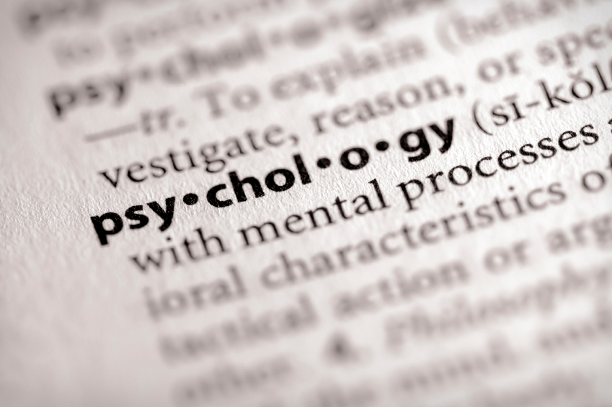

МЛАДШАЯ ГРУППА

1 занятие – Игра «To the Moon and Back» или увлекательное путешествие в мир познавательных процессов (память, внимание, воображение, мышление). Обнаружение и исследование основных познавательных процессов (память, внимание, воображение, мышление). Обсуждение.

2 занятие – Занимательная психология или развиваемся играя. Обнаружение и исследование основных познавательных процессов (ощущение, восприятие). Обсуждение.

После занятий ребята:
- получат общее представление о том, что такое психология;
- проведут самостоятельные мини-исследования и познакомятся с основными познавательными процессами (ощущение, восприятие, внимание, память, воображение, мышление).
- научаться проводить рефлексию своей деятельности и работы сверстников;
- приобретут увлекательный эмоциональный опыт в процессе общения;
- расширят свой кругозор;
- раскроют себя с новых сторон.

Формы работы на занятиях:
- упражнения;
- игры;
- «мозговой штурм».

ПРОГРАММА ПРОЕКТНОЙ РАБОТЫ
по психологии
(ведущая Лариса Ежова)

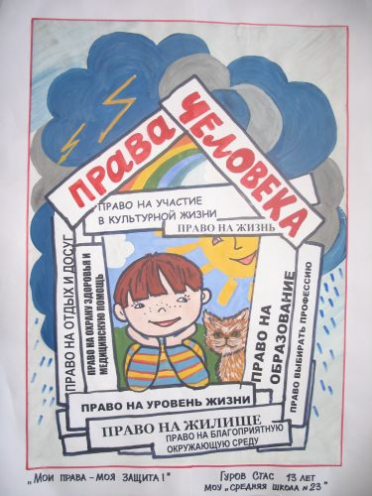

СРЕДНЯЯ ГРУППА

1 занятие – Занятие «I Write My Rights» или знакомство с основами эффективного взаимодействия с окружающими. Формирование у учащихся позиции уважения к своим правам и правам других людей. Написание «Декларации прав ученика». Обсуждение.

2 занятие – Занятие «Что такое feedback или общаемся открыто». Овладение навыками демонстрации и получения обратной связи. Развитие умения воспринимать критику. Изучения собственного «Я-образа» через восприятие окружающих. Обсуждение.
После занятий ребята:
- получат общее представление о том, что такое психология;
- сформируют уважительную позицию к своим правам и правам других людей;
- рассмотрят понятие обратной связи в общении и ее функции;
- овладеют навыками демонстрации и получения обратной связи;
- повысят степень субъективного контроля как условия осуществления обратной связи;
- научится спокойно принимать критику и конструктивно ее перерабатывать;
- дополнить свой образ Я информацией от окружающих людей;
- научаться проводить рефлексию своей деятельности и работы сверстников;
- приобретут увлекательный эмоциональный опыт в процессе общения.

ПРОГРАММА ПРОЕКТНОЙ РАБОТЫ
по психологии
(ведущая Лариса Ежова)

СТАРШАЯ ГРУППА

1 занятие – Занятие «I want to be a…» или занимательное путешествие в мир самопознания и индивидуальности. Исследование собственной индивидуальности в сфере профессионального самоопределения. Обсуждение.

2 занятие – Занятие «Конфликты: быть или не быть». Развитие доверия к себе и другому. Исследование основных способов поведения в конфликтных ситуациях. Обсуждение.

После занятий ребята:
- получат общее представление о том, что такое психология;
- проведут самостоятельные мини-исследования на осознанный выбор профессии и развитие межличностного взаимодействия;
- познакомятся с основными способами разрешения конфликтных ситуаций;
- научаться проводить рефлексию своей деятельности и работы сверстников;
- приобретут увлекательный эмоциональный опыт в процессе общения;
- расширят свой кругозор;
- раскроют себя с новых сторон.

Формы работы на занятиях:
- упражнения;
- игры;
- «мозговой штурм».

